LE LAPIN
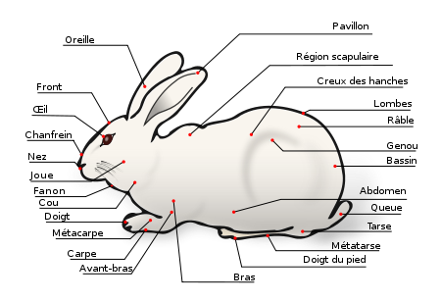 Le lapin est un animal très doux et silencieux, généralement apprécié des enfants.
Il existe environ un soixantaine de races différentes classées en fonction de leur poids. Il fait partie de la classe des mammifères. Il est herbivore et vit entre 5 et 8 ans.
Il dort dans une cage composé de paille ou de copeaux de bois.

La journée du lapin
Le lapin passe ses journées à dormir, manger, boire, faire sa toilette et jouet (creuser, sauter).
Les lapins ont besoin de beaucoup d’affection.

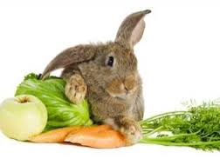 L’alimentation du lapin
Les lapins ont besoin de foin et d’herbe, d’eau, de légumes et de granulés. Les fruits doivent être considérés comme des friandises occasionnelles et être donnés en quantité limité

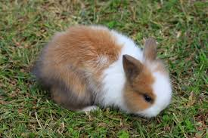 Le lapin nain
Le lapin nain et une race de lapin très apprécié par son coté tout mignon car il est tout petit.
Il pèse entre 2 Kg et 2,6 Kg à l’âge adulte. Il a une tête ronde, les oreilles courtes et ses pattes antérieures possèdent cinq doigts alors que les autres lapins n’en possèdent que quatre.

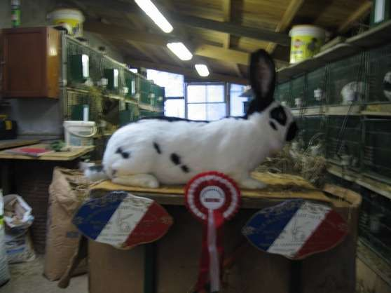 Le lapin papillon géant
Le géant lapin papillon se caractérise par une robe blanche avec les oreilles et le tour des œil colorés. Il a une tâche sur le nez en forme de papillon.
C’est un lapin de grande taille qui pèse plus de 6Kg à l’âge adulte.

